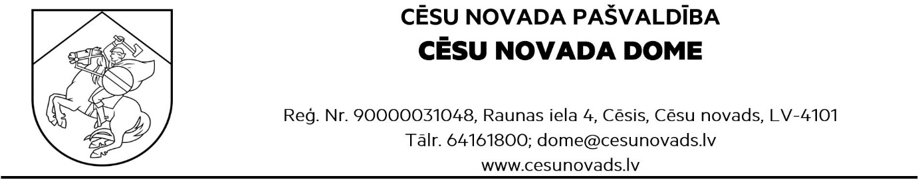
LĒMUMS
Cēsīs, Cēsu novadā
18.06.2026. Nr.294

Par Cēsu pilsētas pansionāta direktoru
Ziņo L.Medne, Cēsu novada pašvaldības izpilddirektore

Cēsu novada pašvaldībā 2026.gada 16.jūnijā (reģ. Nr.6.2-22/2026/5187) saņemts Cēsu pilsētas pansionāta direktores Ingas Guntas Paegles iesniegumu par darba tiesisko attiecību izbeigšanu saskaņā ar Darba likuma 100.panta piekto daļu ilgstošas slimības dēļ un arodslimības, kas uzskatāms par svarīgu iemeslu.
Saskaņā ar Pašvaldību likuma 10. panta pirmās daļas 10. punktu un pamatojoties uz Darba likuma 100.panta piekto daļu, 128. panta pirmo daļu, Valsts un pašvaldību institūciju amatpersonu un darbinieku atlīdzības likuma 17.panta pirmo prim daļu, Cēsu novada dome, ar 19 balsīm - par (Atis Egliņš-Eglītis, Elīna Stapulone, Ella Frīdvalde-Andersone, Erlends Geruļskis, Evita Šīrante, Ēriks Bauers, Guntis Grosbergs, Indriķis Putniņš, Inese Suija-Markova, Ivo Rode, Jānis Gabrāns, Jānis Goba, Jānis Kārkliņš, Jānis Mičulis, Jānis Plūme, Jānis Rozenbergs, Laimis Šāvējs, Māris Šķesteris, Mārtiņš Šteins) , pret nav, atturas nav, nolemj:
- Atbrīvot Ingu Guntu Paegli (personas kods “dzēsts”) no Cēsu pilsētas pansionāta direktora amata ar 2026. gada 19.jūniju (pēdējā darba diena).
- Kontroli par lēmuma izpildi veikt Cēsu novada pašvaldības izpilddirektoram.

Cēsu novada domes priekšsēdētājs J.Rozenbergs

DOKUMENTS PARAKSTĪTS AR DROŠU ELEKTRONISKO PARAKSTU UN SATUR LAIKA ZĪMOGU

